Рекомендации родителям по организации работы с ребёнком
тема: «Домашние птицы»

Дорогие родители:
1. Рассмотрите с ребёнком картинки, иллюстрации с изображением домашних птиц (внешний вид, чем питаются, какую пользу приносят);
- учить сравнивать домашних птиц, находить сходства и различия;

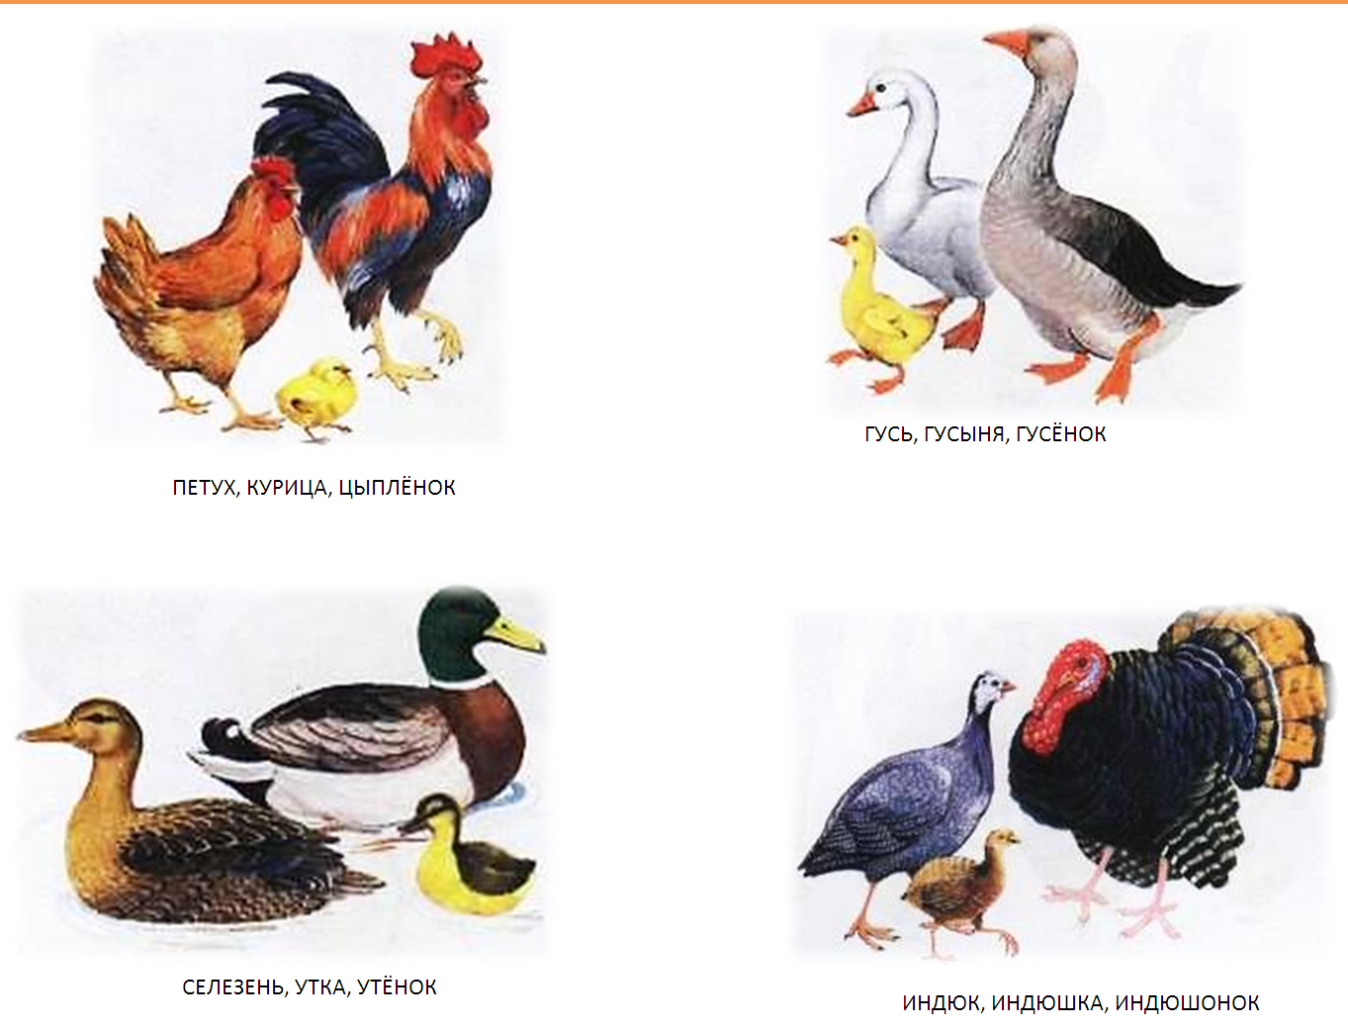

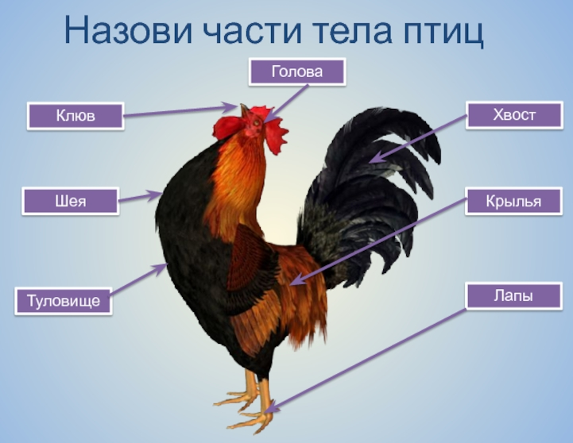

2. Посчитай. Сколько гусят?

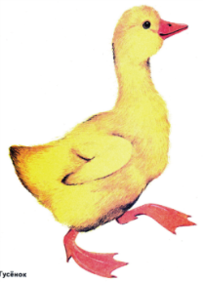
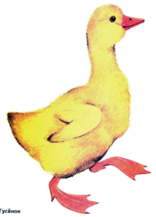
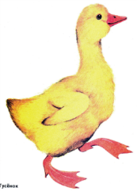

Сколько цыплят?
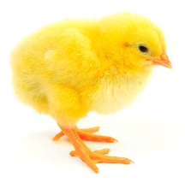
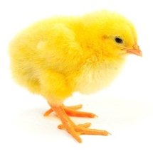
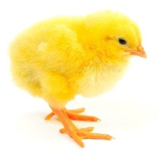

3. Где чья тень, соедини стрелками

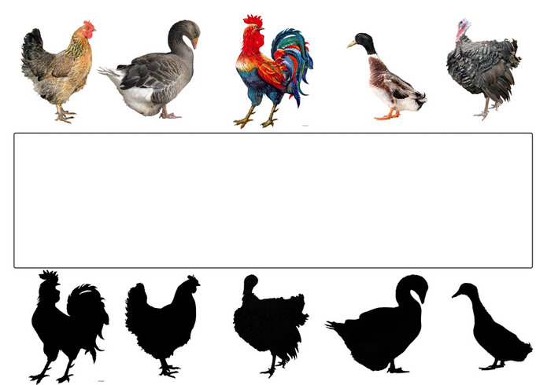

3. Пальчиковая гимнастика «Курочка – хохлатка»:
Курочка – хохлатка поставить руку локтем на стол.
Зернышки клюет. Пальцы сложить щепотью в виде клюва.
Ритмично двигать кистью руки вверх и вниз. Курочка – хохлатка
Детушек зовет:
«Ко- ко – ко, ребятки,
Зернышки нашла!»
Желтые цыплятки
Мчатся со двора.

4. Игра «Волшебные комочки»:
Скопируйте на листы бумаги контурные изображения домашних птиц, сомните листы в комочки. Попросите ребенка расправлять их и называть нарисованную птицу.

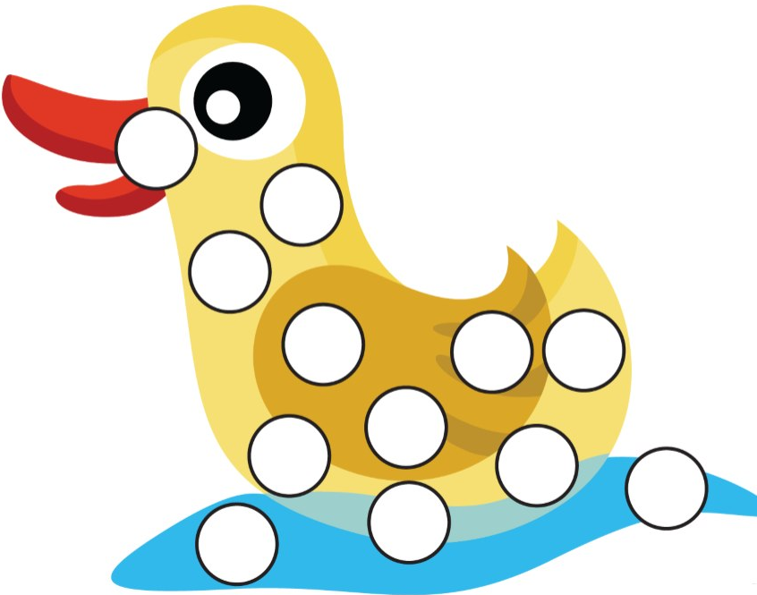
5. Пластинография
